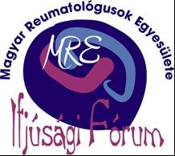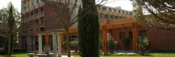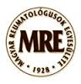
Jelentkezési Lap
Reumatológiai Ifjúsági Fórum,
Thermal Hotel Harkány****
Harkány, Járó József. u. 1.
2013. november 29-30.

Név:
Munkahely:
Postai cím:
E-mail:
Telefonos elérhetőség (mobil):
November 29-én, pénteken ebédet kérek / nem kérek
November 29-én, pénteken vacsorát kérek / nem kérek
November 29-én, pénteken szállást kérek / nem kérek
November 30-án, szombaton ebédet kérek / nem kérek
Szobámat szívesen megosztanám:

Előadást kívánok tartani: igen*-nem
*Az előadás szerzői, címe, munkahely:

Absztrakt: az előadás rövid összefoglalása, maximum 300 szó terjedelemben.

